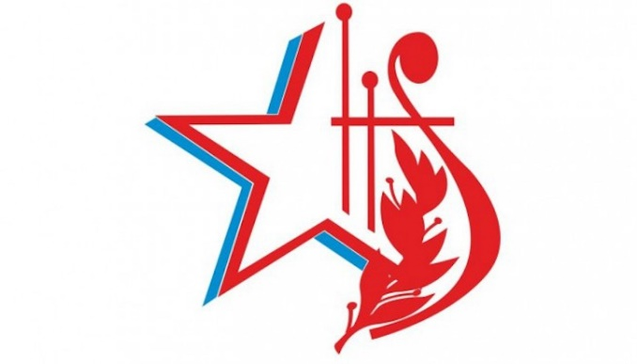

**ПРЕСС-РЕЛИЗ**

**зонального этапа**

**республиканского фестиваля**

**художественного творчества ветеранов**

**«Катюша»,**

**посвященного 75-летию Победы**

**в Великой Отечественной войне**

**1941-1945 годов**

В День народного единства - понедельник, 4 ноября в 14 часов, в районном Доме культуры с. Визинга состоится зональный этап республиканского фестиваля художественного творчества ветеранов «Катюша», посвященный 75-летию Победы в Великой Отечественной войне 1941-1945 годов. В масштабном мероприятии примут участие 21 творческий коллектив и исполнитель из Сыктывдинского, Койгородского, Прилузского и Сысольского районов.

Участники зонального этапа фестиваля прочитают стихотворения, исполнят хореографические постановки и литературно-музыкальные композиции, споют песни о России, войне, победе и памяти.

Учредитель фестиваля – Министерство культуры, туризма и архивного дела Республики Коми, организатор – ГАУ РК «Центр народного творчества и повышения квалификации».

Фестиваль творчества ветеранских организаций направлен на активизацию людей старшего возраста, привлечение их к занятиям творчеством, активной общественной жизни в целях формирования гражданского, патриотического, духовно - нравственного отношения жителей республики к истории Отечества.

Многим участникам фестиваля уже немало лет, но своим задором, желанием жить и быть полезными обществу они подают пример нынешнему поколению и их творческий потенциал занимает одно из значимых мест в патриотическом воспитании молодежи.

Артисты еще раз наглядно продемонстрируют – они молоды душой!

А пока мы желаем участникам фестиваля «Катюша» ярких побед на зональном этапе, а зрителям - приятного просмотра и праздничного настроения!

